70-летию Великой Победы посвящается
Ковалерчик Федор Ефимович
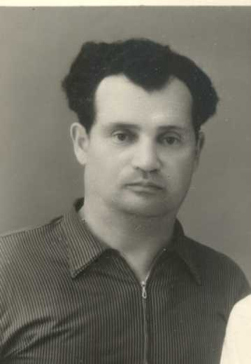
В звании майора служил начальником секретного испытательного полигона в г. Шиханы. Первые «Катюши» на фронт уходили именно оттуда. Испытания проводились в основном ночью. Трижды подавал рапорт, просился на фронт. Но ему говорили «Ваш фронт здесь. Вы нужны здесь». Полигон был очень долго засекречен. И только после смерти Федора Ефимовича полигон рассекретили.

